

ПК Энергобилинг
Подсистема расчетов с физическими лицами

Инструкция по работе с документами об оказании услуг

(Редакция 3.2 от 07.06.2012)
Страниц 11

г. Иркутск
2011 г.

Оглавление
1. Работа с документами об оказании разовых платных услуг 3
1.1. Формирование актов об оказании услуг 3
1.2. Формирование справки об отсутствии задолженности 5
1.3. Формирование актов об оказании услуг по услугам на установку (замене, снятие) прибора учета 7
1.4. Формирование актов об оказании услуг по отключению/подключению услуг (приборов учета) 8
1.5. Формирование актов об оказании услуг при осуществлении исковой работы 10

Работа с документами об оказании разовых платных услуг

Разовыми услугами в Системе считаются оказываемые абонентам не на регулярной договорной основе платные услуги, не относящиеся к услугам лицевого счета и не влияющие на ежемесячные начисления. Выполнение таких услуг оформляется специальным документом - актом об оказании услуг.
К таким услугам относятся:
- опломбирование ПУ;
- отключение/подключение приборов учета;
- подготовка и выдача справки об отсутствии задолженности
и др.
Актами об оказании услуг оформляются также предъявление абонентам затрат на:
- заказ в ЖЭКе справки о составе семьи;
- госпошлину по искам.
- штрафные санкции.
Кроме того, актами об оказании услуг проводятся отдельные дополнительные суммы по услугам лицевых счетов, не проводимые через корректировки.

Формирование актов об оказании услуг

Формирование актов об оказании разовых услуг может быть выполнено:
- из формы лицевого счета – через меню Перейти – Взаиморасчеты – Акты об оказании услуг;
- из списка документов - через меню Документы – Начисления – Акты об оказании услуг.

Для выставления акта на оказание разовых услуг из формы лицевого счета необходимо:
- выбрать в меню Управление строку «Выставить разовую услугу»;
- выбрать нужную услугу из справочника Номенклатура;

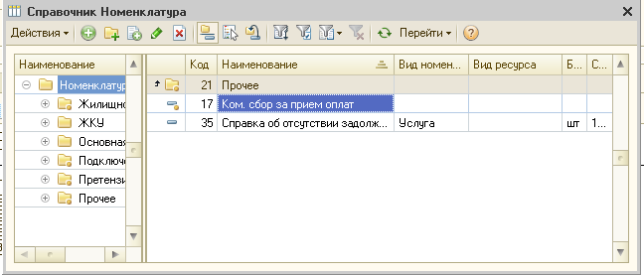
- В форме акта об оказании услуг заполнить необходимые реквизиты:
  - В меню Операции - выбрать вид операции. По умолчанию устанавливается вид операции Прочий. Вид операции Штраф устанавливается, если предъявляется штрафная санкция; Доп.начисления – выставляются дополнительные суммы по услугам лицевого счета, не проводимые через корректировки.
  - Номер и дату акта;
  - В поле «Способ разноски» - способ разноски оплат, если он отличается от способа, установленного по умолчанию;
  - В поле «Контрагент» - контрагента, оказывающего услуги из справочника «Контрагенты»;
  - В разделе «Состояние акта» - с помощью пометку установить статус акта (пописан, требуются доработки, выполнение невозможно);
  - На закладке «Доп.услуги» - заполнить информацию об оказываемой услуге:
    - Наименование услуги (номенклатуре) – заполнится автоматически;
    - Единице измерения – указывается из настройки номенклатуры;
    - Количество – устанавливается равным 1, при необходимости можно изменить;
    - Цена – устанавливается значение тарифа (если выполнена настройка схемы расчета для номенклатуры);
    - Сумма – рассчитывается как произведение количества и цены;
    - НДС – рассчитывается по ставке НДС, указанной в настройке номенклатуры.
При проведении документа будет выполнена запись в регистре сведений «Прочие взаиморасчеты».
  - На закладке «Основные взаиморасчеты» - выставляются услуги, которые являются основными услугами лицевого счета и включаются во взаиморасчеты.
При проведении документа будет выполнена запись в регистрах «Начисления» и «Взаиморасчеты по актам».
  - В поле «Комментарий» указать текстовый комментарий – при необходимости.
- Провести документ – по кнопке ОК.

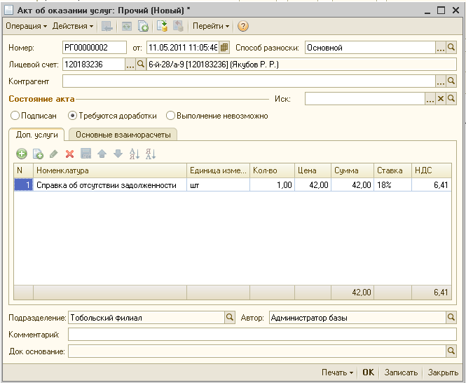

Выполненное начисление по акту на оказание разовых услуг будет отражено в лицевом счете на закладке «Сальдо».

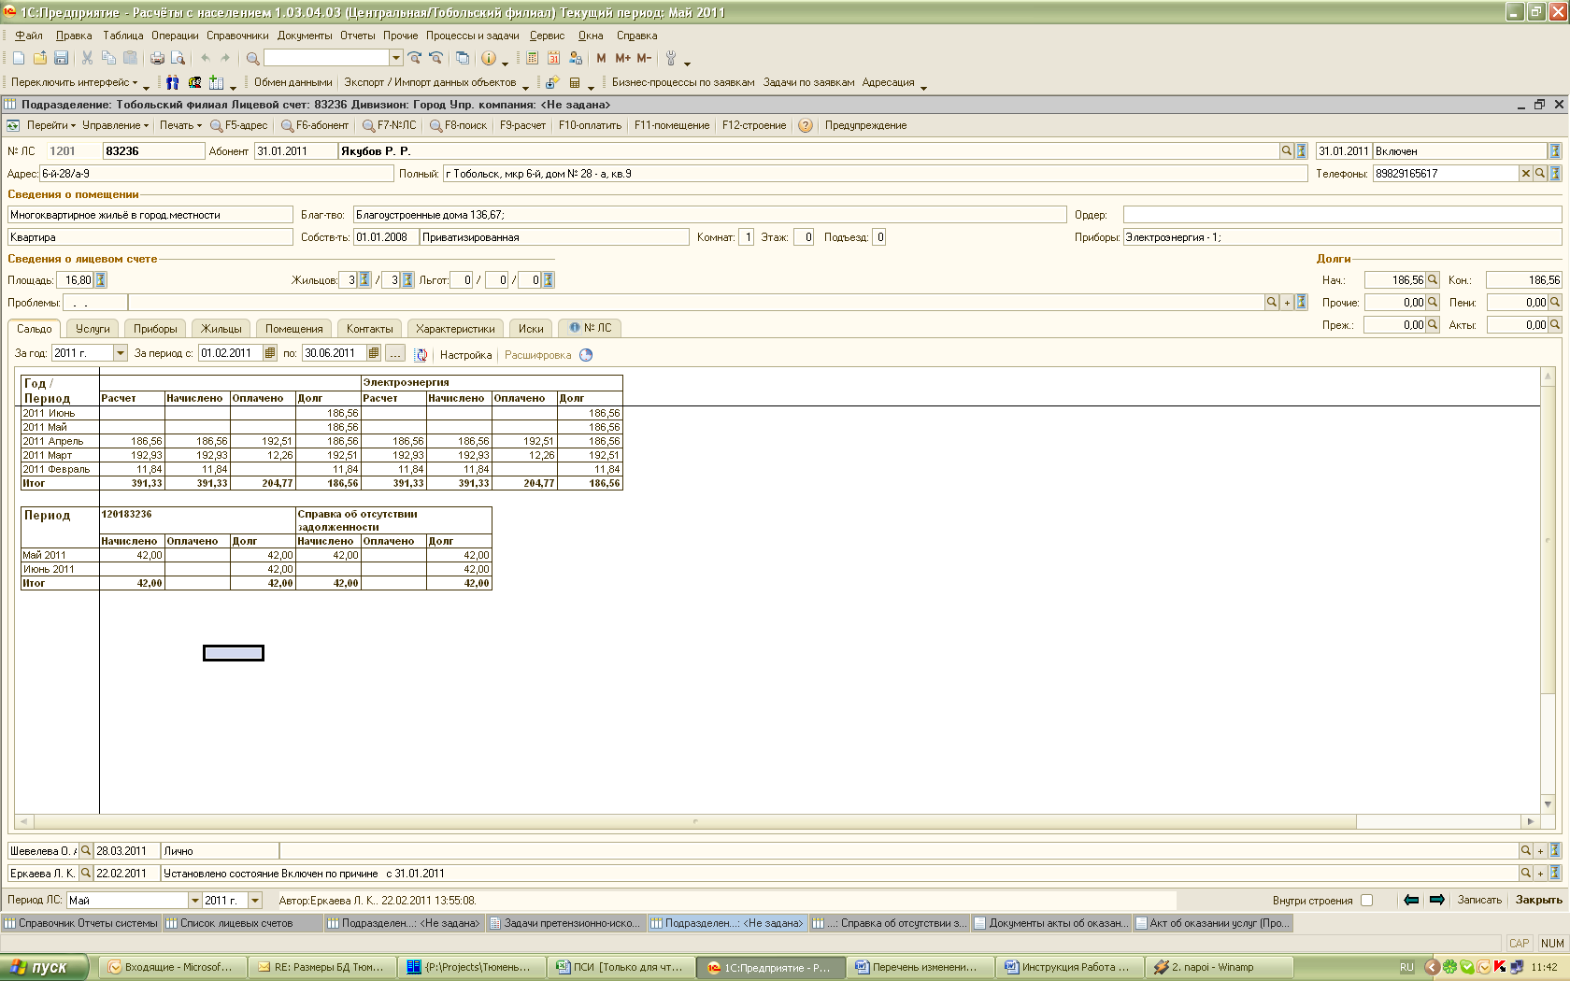

При формировании актов об оказании услуг из списка документов порядок действий аналогичен созданию из лицевого счета. Добавление нового акта выполняется с помощью стандартной операции "Добавить" (клавиша Insert).

Формирование справки об отсутствии задолженности

Для формирования и печати справки об отсутствии задолженности из формы лицевого счета:
- в меню Управление выбрать функцию «Справка об отсутствии задолженности»;
- в открывшейся форме Выдача справки об отсутствии задолженности:
  - в поле «Отчет-справка» указать форму отчета из справочника Отчеты системы;
  - в поле «Выдать справку по дату» - указать дату, на которую необходимо сформировать отчетную форму;
  - в поле «Номенклатура» - указать номенклатуру, которая будет выставлена абоненту за выдачу справки в акте об оказание разовых услуг;
  - проставить отметки в полях:
    - Распечатать – если справка должна быть сразу напечатана;
    - Выставить акт – если формирование справки сопровождается формированием и проведением акта об оказании разовых услуг;
  - Записать комментарий – если необходимо занести комментарии о выдаче справки в лицевой счет и сформированный акт об оказании услуги;
  - нажать на кнопку «Выставить» - для формирования акта об оказании разовых услуг.
Форма акта об оказании разовых услуг будет выдана на экран. Порядок заполнения акта уже описано в разделе 1.1.1.
  - нажать на кнопку «Распечатать» - для печати справки (отчетной формы, указной в поле Отчет-справка);
При наличии задолженности по лицевому счету будет открыта форма предупреждения с указанием суммы задолженности по каждой из услуг лицевого счета.
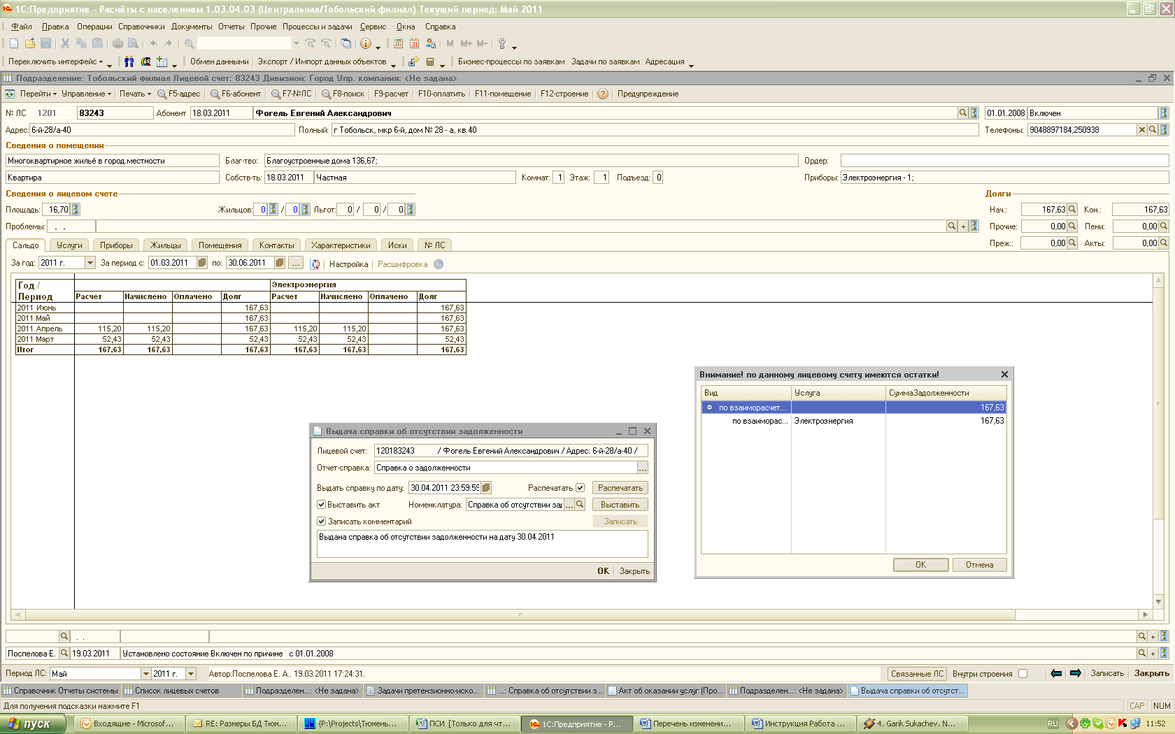

  - нажать на кнопку «Закрыть» - чтобы закрыть форму, или кнопку «ОК» - если функции печати справки и формирования акта не выполнялись и их необходимо выполнить.

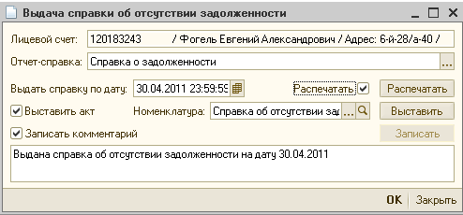

Формирование актов об оказании услуг по услугам на установку (замене, снятие) прибора учета

Одними из видов платных услуг, оказываемых абонентам, являются установка (замена, снятие) прибора учета по лицевому счету и прием их на коммерческий учет (и снятие с учета).
Выполнение услуги по установке (замене, снятию) квартирного (индивидуального) прибора учета оформляется «Актом об установке (замене, снятию) прибора учета», где фиксируется и стоимость услуги. Акт не только свидетельствует о факте подключения на лицевом счете технического устройства, но и является документом начисления по прочим услугам, проводимым через регистр «Прочие взаиморасчеты».
Для того, чтобы указанные услуги были проведены через Прочие взаиморасчеты необходимо, заполняя Акт на установку (замену, снятие) ПУ в соответствии с Инструкцией по работе с приборами учета и Инструкцией по работе с абонентами, выполнить следующие действия:
- при заполнении поля Новый прибор учета ответить согласием на посвившийся вопрос о проведении по взаиморасчетам;
- заполнить на закладке Прочее поле Номенклатура, выбрав из соответствующего справочник в группе Прочие наименование услуги (Установка прибора учета);
- проставить (если не отмечена) отметку провести по взаиморасчетам.
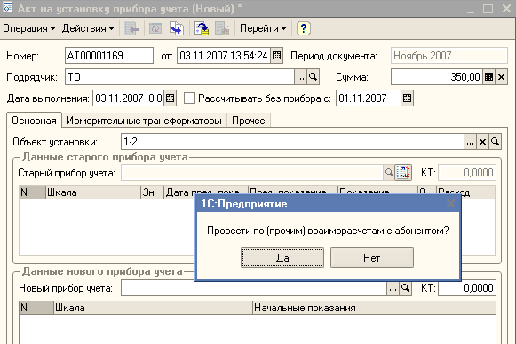
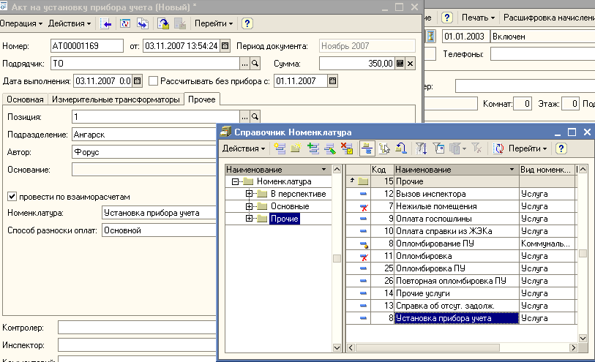
Проведенный Акт будет отображен в регистре «Прочие взаиморасчеты», просмотреть который можно, используя меню "Перейти" из списка Актов на установку ПУ или из формы Акта
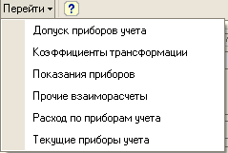
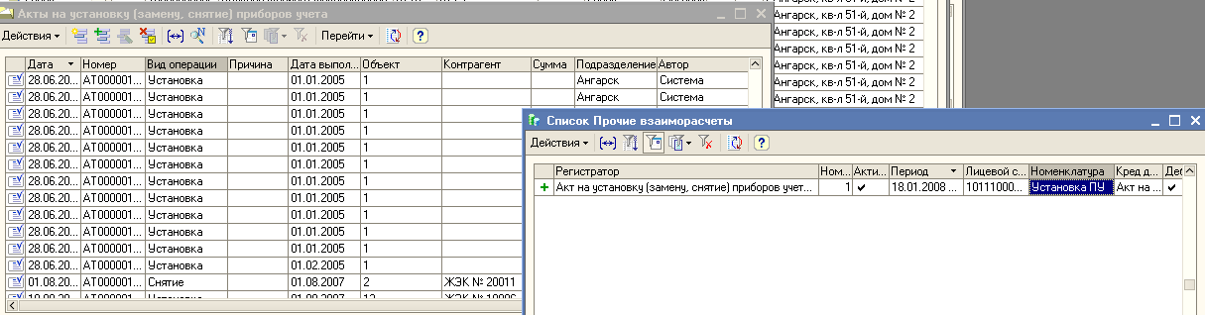

Формирование актов об оказании услуг по отключению/подключению услуг (приборов учета)

К платным услугам могут относиться и услуги, связанные с отключением и подключением приборов учета.
Оформление таких услуг может выполняться как отдельными актами, так в документе «Изменение состояния услуг».
Для формирования актов об оказании услуг из документа «Изменение состояния услуг» необходимо при формировании документа:
- В разделе «Подключения/отключения»:
- В поле «Подрядчик» - указать подрядчика (контрагента), который выполняет отключение/подключение приборов учета;
- В поле «Место отключения/подключения» - указать место отключения/подключения прибора учета (из справочника Виды мест отключения/подключения);
- В поле «Монтер» - указать сотрудника, выполнившего отключение/подключение (из справочника Сотрудники);
- В разделе «Взаиморасчеты»:
- В поле «Проводить по взаиморасчетам» - установить пометку. Если пометка не установлена, акт об оказании услуг сформирован не будет;
- В поле «Номенклатура» - указать услугу, которая будет выставлена абоненту за отключение/подключение приборов учета;
- В поле «Сумма» - указать стоимость отключении/подключения, которая будет выставлена абоненту в акте.
Если по номенклатуре, указанной в поле «Номенклатура», выполнена настройка схемы расчета и указаны тарифы, заполнение поля сумма будет выполняться автоматически.

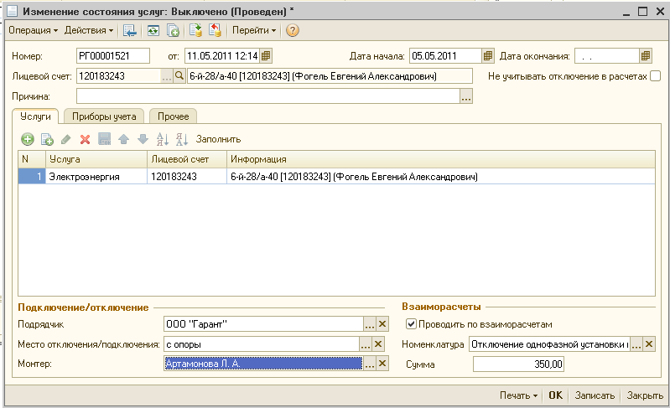

При проведении документа «Изменение состояния услуг» выполняется формирование и проведение документа «Акт на разовые услуги». При этом:
- В документе «Изменение состояния услуг» на закладке «Прочее» указывается ссылка на сформированный акт об оказании разовых услуг;
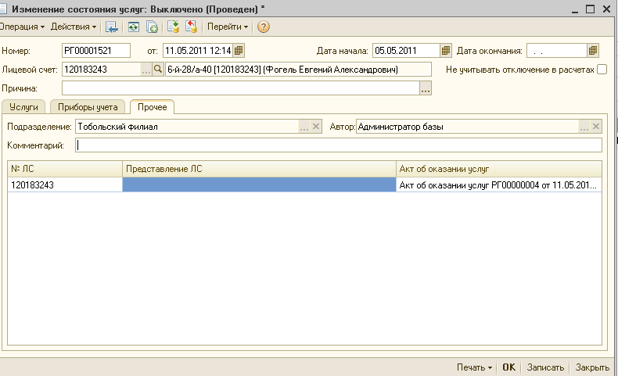

- взаиморасчеты по акту отражаются в регистре «Прочие взаиморасчеты».
- Информация по выставленным абоненту разовым услугам отображается в лицевом счете на закладке «Сальдо».

Формирование актов об оказании услуг при работе с госпошлиной

Формирование актов об оказании услуг при осуществлении исковой работы

При подготовке к передаче дела в суд осуществляется заказ справок о составе семьи (по списку открытых дел), а также расчет госпошлины. Затраты на получение справки и госпошлина предъявляются к оплате абоненту в виде актов на оказание услуг. С помощью клавиш «Ввести акт ГП» и «Ввести акт по справке» выбираются документы в соответствующие поля.
Эти акты об оказании услуг также проводятся по Прочим взаиморасчетам. Наименования соответствующих услуг также должны быть занесены в справочник Номенклатура группа "Прочие".
